## Linux部署指南

**部署文件包说明：**

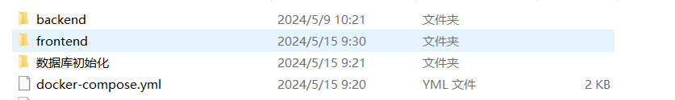

backend 为后端目录文件夹包含jar包，dev-yml为外部配置项，其中mysql数据库与redis采用的docker容器连接如不同自行修改

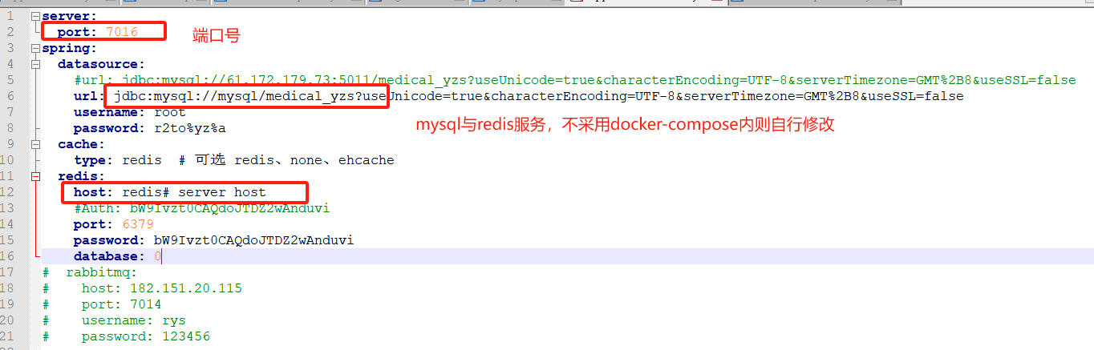

frontend 为前端目录文件夹，包含前端dist与nginx.conf配置，其中nginx配置根据自己ip自行修改

注：前端打包文件dist均为预设默认配置，需通过源代码进行打包配置对应后端请求IP后进行Build指令

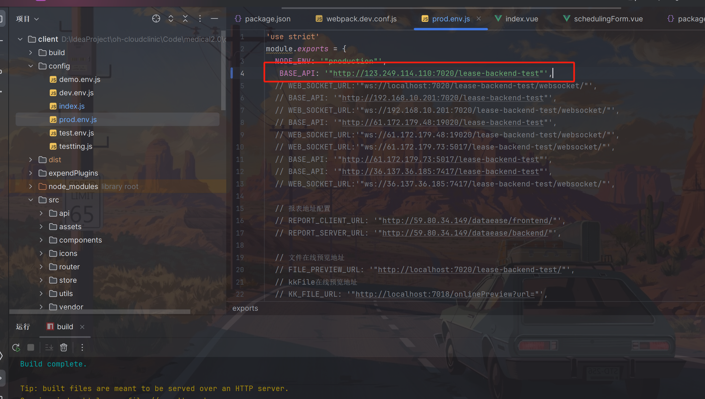

**采用docker compose的 一体化部署：**

其中dockers-compose.yml文件中包含了mysql，后端服务，nginx(包含前端资源)，redis服务

其中端口号可自定义，或外部有mysql，redis等服务请自行修改后端的yml文件配置并删除docker-compose.yml文件中的对应项

**数据库挂载说明:**

在docker-compose.yml文件同级目录下创建mysql-data目录用于挂载容器内部数据(可自定义目录名但必须同步修改docker-compose.yml下的配置)，创建env目录为初始化变量，将myslq.env文件放入，创建容器时会自动创建数据库，

myslq.env中的password可自行修改，后续导入md_yzs.sql对表结构以及初始数据进行初始化。

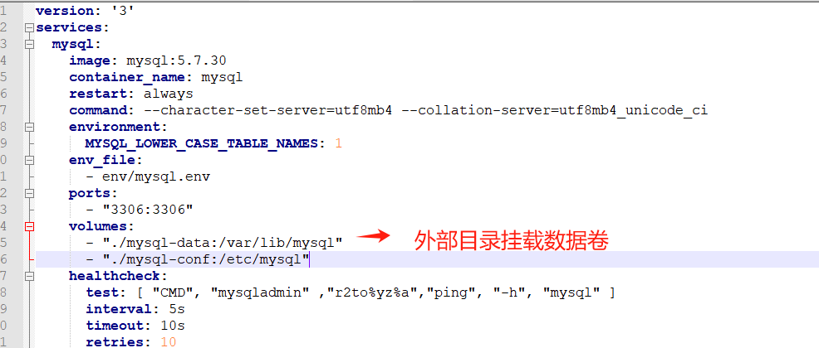

**Docker部署整体流程：**

必备环境：docker以及docker compose插件（如无docker环境请自行百度或查看文档安装）

在Linux系统下创建一个主体文件夹后，在该文件夹下创建图中前后端文件夹并将内部文件复制进入（文件夹名字可自定义，但需要同步修改docker-compose下的文件映射），并在主体文件夹下创建mysql-data目录用于挂载mysql目录、env目录并复制进入mysql.env文件，

docker compose up -d 后台启动容器，启动完成后通过连接数据库导入yzs-init.sql完成数据初始化

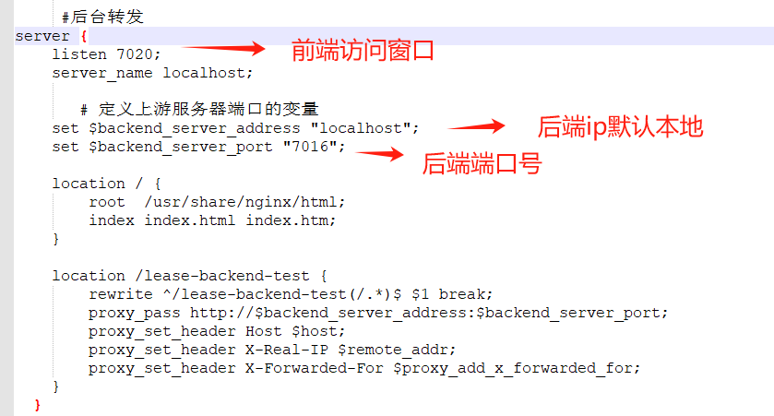

注：后端IP需设置为部署服务器IP

账号相关：

system 123456 系统管理员

15827280001 280001租户管理员账号

15827280002 280002 租户下辖诊所账号